Рады приветствовать Вас на нашем портале,
в интернет-журнале Планета детства «Изюминка» всеми нами любимого
МДОУ «Детский сад №109»

Данный выпуск мы посвятили речевому развитию

В настоящее время у логопедов нашего детского сада накоплен большой опыт помощи детям с различными нарушениями речи. Важно на ранних стадиях развития выявлять недостатки развития речи ребёнка, скорректировать коррекционную работу, найти практические приёмы и способы разрешения проблемы. На страницах нашего журнала Вы найдёте полезные статьи специалистов для оказания помощи детям, нуждающимся в логопедической помощи.
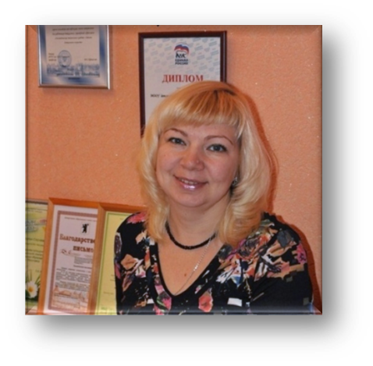
Главный редактор журнала
Планета детства «Изюминка»
Усанина Наталия Сергеевна
Рекомендации родителям по воспитанию детей
с тяжелыми нарушениями речи

Особенности развития
Нарушения речи многообразны, они проявляются в нарушении произношения, грамматического строя речи, бедности словарного запаса, а также в нарушении темпа и плавности речи.
У детей с нарушениями речи наблюдаются нарушение процесса формирования произношения из-за дефектов восприятия и произношения звуков речи. Они хуже, чем их сверстники, запоминают речевой материал, с большим количеством ошибок выполняют задания, связанные с активной речевой деятельностью.
Для речи таких детей может быть характерна недостаточная внятность, выразительность речи, нечеткая дикция, создающие впечатление общей смазанности речи, смешение звуков. Обнаруживаются отдельные нарушения смысловой стороны речи. Несмотря на разнообразный предметный словарь, в нем отсутствуют слова, обозначающие названия некоторых животных, растений, профессий людей, частей тела. Обучающиеся склонны использовать типовые и сходные названия, лишь приблизительно передающие оригинальное значение слова. Правильно образуя слова, наиболее употребляемые в речевой практике, они по-прежнему затрудняются в воспроизведении других вариантов.
Недостаточный уровень сформированности лексических средств языка особенно ярко проявляется в понимании и употреблении фраз, пословиц с переносным значением. В грамматическом оформлении речи часто встречаются ошибки в употреблении грамматических форм слова. Особую сложность для обучающихся представляют конструкции с придаточными предложениями, что выражается в пропуске, замене союзов, инверсии.
Лексико-грамматические средства языка сформированы неодинаково. С одной стороны, может отмечаться незначительное количество ошибок, которые носят непостоянный характер и сочетаются с возможностью осуществления верного выбора при сравнении правильного и неправильного ответов, с другой – устойчивый характер ошибок, особенно в самостоятельной речи.
Отличительной особенностью является своеобразие связной характеризующееся нарушениями логической последовательности, пропусками главных событий, повторами отдельных эпизодов при составлении рассказа на заданную тему, по картинке, по серии сюжетных картин. При рассказывании о событиях из своей жизни, составлении рассказов на свободную тему с элементами творчества используются, в основном, простые малоинформативные предложения.
Наряду с расстройствами устной речи, отмечаются разнообразные нарушения чтения и письма, проявляющиеся в повторяющихся, специфических ошибках при чтении и на письме.

Рекомендации родителям

1. Вам необходимо постоянно помогать педагогам (логопеду, дефектологу). Исправление речи требует систематических продолжительных занятий. Успех коррекции во многом может зависеть и от Вас. Так, если у ребенка заикание, то Вы обязательно должны организовать дома щадящие условия: обязательный режим дня, ограничение речи, соблюдение «режима молчания», избегание сильных эмоциональных впечатлений и т. д. Никто из членов семьи не должен говорить при ребенке о его дефекте, демонстрировать его дефект другим лицам.
2. Вам не следует ограждать ребенка от общения со сверстниками, имеющими нормальную речь. Важно всячески поддерживать интерес ребенка к речевому общению.
3. Говорить с ребенком рекомендуется негромко, медленно, спокойно, мягко.
4. Нельзя допускать, чтобы другие передразнивали речь ребенка.
5. Для ребенка необходимо создать обстановку душевного покоя, ограничить участие в шумных, играх, оберегать ребенка от утомления, поскольку оно приводит к снижению у него самоконтроля и нарастанию повышенной активности.
6. Необходимо ограничить ребенка от сильных впечатлений, страшных сказок и рассказов, ограничить просмотр телепередач, особенно агрессивных фильмов, сцен жестокости.
7. Большое значение имеет пение, чтение стихов.
8. Поддерживайте дома четкий распорядок дня. Изо дня в день время приема пищи, выполнения домашних заданий, игр и сна должно соответствовать этому распорядку.
9. Дайте ребенку возможность для расходования избыточной энергии. Полезны ежедневные физические занятия на свежем воздухе, длительные прогулки, бег.
10. Необходимо закаливать организм ребенка.
11. По возможности не выполняйте просьбу ребёнка, если она высказана жестами, мимикой (попросите озвучить).
12. Превратите прогулки ребёнка в увлекательные путешествия, эмоционально рассказывайте ему о происходящем на улице, просите показать различные предметы.
13. Если ребёнок путает, пропускает, искажает слоги в словах, помогите ему сформировать ритм собственной речи (проговаривайте трудное слово по слогам, с помощью хлопков и т.д.).
14. Озвучивайте как можно больше действий, ребёнка и своих, в повседневной жизни («Одеваем на правую ножку, носочек», «Я беру сок, наливаю его в стакан» и т. д.).
15. Поправляйте неправильно произнесенные звук или слово, но делайте это деликатно: не ругайте, не повторяйте неправильно произнесенного слова, не требуйте немедленного правильного произнесения. Обязательно дайте правильный образец. Ребенку требуются многократные повторения для формирования навыка правильного произношения и е Речь родителей должна быть доступна ребенку по содержанию: не загружайте ребенка непонятными ему словами, сложными грамматическими конструкциями, заучиванием сложных по структуре и содержанию стихотворений.
16. Объясняйте ребенку значение новых и непонятных ему слов. При необходимости обращайтесь к словарю, тем самым ребенок будет исподволь приучаться работать со справочной литературой.
17. Если ребенок пересказывает содержание сказки (рассказа), составляет рассказ по картинке, допуская речевые ошибки, не перебивайте ребенка, укажите на ошибки после того, как ребенок закончит высказывание.
18. Старайтесь отвечать на все вопросы ребенка. Если вы не можете дать ответ сразу, обязательно ответьте, как будете готовы. Этим вы не только дадите ребенку новые знания, но и взаимно полезное общение.
19. Необходимо следить за состоянием и развитием зубочелюстной системы (уздечка, прикус), органов слуха, носоглотки. Их заболевания отрицательно влияют на состояние речевой функции.
20. Регулярно консультируйтесь со специалистами по вопросам речевого развития Вашего ребёнка.
21. Ребенок овладевает речью по подражанию, поэтому важно, чтобы взрослые следили за своим произношением, говорили не торопясь, четко произнося все звуки и слова.

Учитель- логопед: Бочагова Е.А.

МАЛЕНЬКИЕ ХИТРОСТИ
РЕКОМЕНДАЦИИ ПО РАЗВИТИЮ РЕЧИ РЕБЁНКА В РАННЕМ ВОЗРАСТЕ
1. Когда вы разговариваете с малышом, ваша речь должна быть обычной, нормальной. При этом не надо говорить медленнее или утрированно отчетливо, ведь ваш ребенок родился со способностью слышать обычную речь.
2. Чтобы привлечь или удержать внимание малыша, начинайте говорить с ним более высоким тембром голоса. Или же наоборот, замедлите темп речи и начинайте отчетливо артикулировать. Это позволить малышу различить отдельные слова.
3. В своих разговорах с ребенком используйте разные темпы речи: медленный, замедленный, средний, с ускорением, быстрый, очень быстрый, почти скороговоркой.
4. Произнося слова, на которые вы хотите обратить внимание малыша, выделяйте их голосом и повторением. Например: «Какой большо-о-о-й, большой мячик».
5. Используйте в разговоре короткие фразы, чтобы помочь малышу освоить грамматический строй языка. Но не избегайте и сложных предложений, чтобы ваш ребенок мог в будущем овладеть искусством произносить речи.
6. Комментируя действия малыша, используете междометия: бац, бум, бах, дзинь, топ, шлеп, шмяк.
7. Слушая звуки, которые произносит ребенок, повторяйте вслед за ним правильное название предмета, при этом показывая, что вы понимаете его. Например: ребенок говорит - «гав-гав», родители - «Правильно, это собака!».
8. Обращаясь к ребенку, всегда говорите ему «ты»; если вы говорите о себе, то говорите «я». Например: «Я принесла тебе мяч. Ты будешь играть в мяч?», вместо «Мама принесла Саше мяч. Саша будет играть в мяч?».
9. Обращайте внимание на звуковую среду, окружающую малыша. Постоянно включенный телевизор, радио, разговоры взрослых, не обращенные к ребенку, приводят к тому, что речь начинает восприниматься малышом как фон, снижая его слуховое восприятие и внимание.
10. Как можно раньше начинайте читать малышу стихи классиков и давайте слушать музыку, потому что любовь к музыке и поэзии закрепляется именно в раннем возрасте.

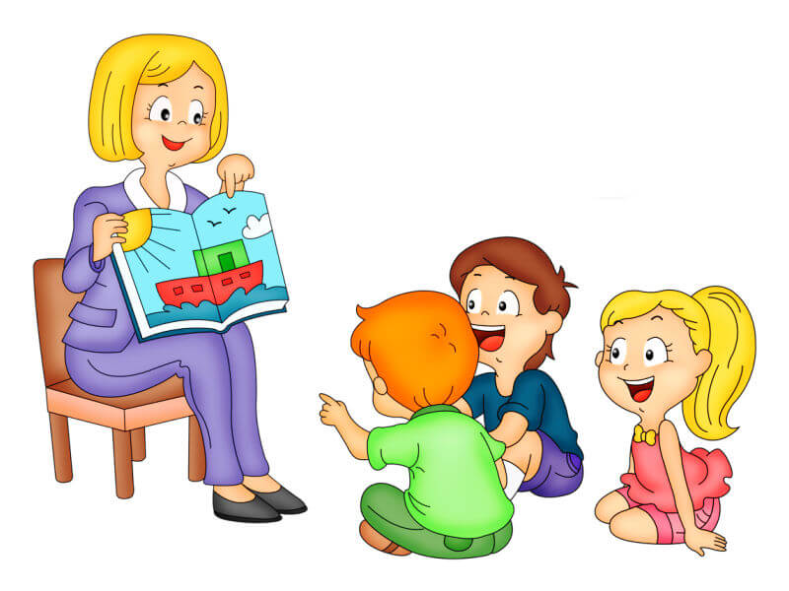

Учитель –логопед: Ильина О.Л.

Кто хочет разговаривать,
Тот должен выговаривать
Все правильно и внятно,
Чтоб было всем понятно!

Что такое пункт логопедической помощи или ЛОГОПУНКТ?
Логопедический пункт (сокращенно «логопункт») — это место, где оказывается помощь детям с речевыми нарушениями без перевода ребенка в другую (специализированную) группу.
В настоящее время значительно возросли требования к развитию речи детей старшего дошкольного возраста. К моменту выпуска из детского сада ребёнок должен достигнуть определённого уровня развития речевой активности, владения словарём и грамматическим строем речи, готовности к переходу от диалогической речи к связному высказыванию. Успешность обучения детей в школе во многом зависит от уровня овладения им связной речью. Адекватное восприятие и воспроизведение текстовых учебных материалов, умение давать развёрнутые ответы на вопросы, самостоятельно излагать свои суждения – все эти и другие учебные действия требуют достаточного уровня развития связной речи. Формирование её у детей - изначально сложный процесс даже при отсутствии патологии в речевом развитии. Он многократно усложняется, если у ребёнка наблюдается системное недоразвитие речи.
Основной задачей дошкольных образовательных учреждений общеразвивающего вида (то есть обычных детских садов) является реализация общеобразовательной программы. А, как известно, в такой программе специально не предусмотрено времени на занятия с учителем-логопедом. Другими словами, логопедические занятия являются дополнительной услугой.
Каких детей берут на логопункт? На логопедический пункт зачисляются дети с 5 лет с несложными (по сравнению с диагнозами для логопедических групп) речевыми нарушениями. На логопедические пункты берут не всех детей, а только самых нуждающихся в помощи. Существует очередность в зависимости от степени тяжести нарушения речи. В первую очередь зачисляются дети 6 лет, которым через год поступать в школу. То есть ребята из подготовительной группы. А так же те, кто не закончил занятия с логопедом в прошлом году. На оставшиеся места зачисляется часть детей старшей группы. Все остальные, нуждающиеся в помощи логопеда, ставятся на очередь. Дети более младшего возраста из средней группы могут получить логопедическую помощь, только если на логопункте работает не один логопед, а два.
С каким диагнозом (логопедическим заключением) можно попасть на логопункт?
Чаще всего принимаются дети с такими логопедическими заключениями:
- нарушение произношения отдельных фонем — ФНР;
- фонетико-фонематическое недоразвитие речи — ФФНР;
В каком режиме проходят занятия на логопункте?
Фронтальные (с группой детей) — 1 раз в неделю;
Индивидуально-подгрупповые занятия — 2 раза в неделю.
Наилучший эффект, конечно же, дают индивидуальные занятия. Как часто проводятся с вашим ребенком индивидуальные занятия и их продолжительность определяет логопед в зависимости от степени выраженности речевого нарушения, возраста малыша и его психофизических особенностей. В основном индивидуальные занятия на логопункте длятся от 10 до 20 минут. Цель индивидуальных логопедических занятий — коррекция звукопроизношения и развитие фонематических процессов.
Сколько детей зачисляется на логопункт?
Количество детей, одновременно занимающихся на логопедическом пункте, не должно превышать 25 человек. Так как логопедическая помощь требуется большому количеству детей с разными видами речевых диагнозов, то сроки работы с каждым из детей могут сильно различаться. Поэтому с логопункта в детском саду дети выводятся не всей группой, а индивидуально, по мере исправления речевого нарушения. А на освободившееся место сразу же зачисляется другой ребенок из стоящих на очереди. Таким образом, логопункт в детском саду — это открытая и крайне подвижная система. В одиночку решить задачу полной коррекции речи детей логопеду очень тяжело. Поэтому он усиленно привлекает к работе и родителей, и воспитателей детского сада. Для успешного исправления речи детей просто необходима помощь родителей! Они должны выполнять все рекомендации логопеда, регулярно посещать консультации со специалистом, выполнять домашние задания, которые выдаются один раз в неделю.
Одной из ключевых причин возникновения нарушений звукопроизношения является расстройство подвижности артикуляционных органов. Без восстановления нарушенных функций мы не можем надеяться на исправление речевого дефекта. Поэтому очень много времени и внимания уделяют артикуляционной гимнастике. Комплексов упражнений на сегодняшний день существует великое множество. Основной комплекс гимнастических упражнений направлен на восстановление двигательных функций языка, и это вполне объяснимо: ведь именно язык является наиболее подвижным органом речи и непосредственно отвечает за правильное произнесение множества звуков.
Нарушение речи у ребёнка - не самый радостный диагноз, который вы можете услышать от врачей. Работа с нарушением речи – и для ребёнка, и для родителей – долгий и кропотливый труд. Призовите на помощь терпение, понимание и любовь. И как только вы услышите, как чисто и правильно начинает говорить ваш малыш, вы поймёте, что ваше время потрачено не зря.
Чем раньше вы начнёте исправлять любой дефект речи, тем быстрее и качественнее будет результат. Прислушивайтесь к советам логопеда, не забывайте работать дома. А самое главное – дайте волю своей фантазии, и тогда вы будете не столько «работать», сколько играть с вашим ребёнком, с пользой и удовольствием.
Кстати говоря, в наличии у ребёнка речевого нарушения помимо всех присущих минусов есть один огромный плюс: работа по речевому развитию малыша, новые режимные моменты, пристальное внимание к нему дают взрослым возможность посвящать дополнительное время общению со своими детьми. Цените эти мгновения. Берегите своих детей.

Учитель-логопед: Коваленко О.В.
Взаимосвязь в работе учителя-логопеда с семьями, имеющих детей с тяжелыми нарушениями речи

Успешная коррекционная работа с ребенком
невозможна без определенного специального образования родителей.
Вся работа учреждения должна быть направлена на то,
чтобы родители из пассивных наблюдателей стали
активными участниками воспитания и обучения своих детей.
А.Р. Малер.

Речь занимает важное место в развитии ребенка, являясь одним из наиболее мощных фактором и стимулов его развития. Речевое развитие происходит в процессе познания ребенком окружающего мира, что возможно только в совместной деятельности всех специалистов детского сада, родителей и ребенка.
Коррекционно-педагогическая работа будет полноценной и эффективной только при взаимодействии семьи с участниками данного процесса и ее готовности внести свой вклад в эту нелегкую работу.
Обучение и воспитание ребенка с TНP требует от родителей больших духовных и физических сил. Родителям важно сохранить свое душевное равновесие и оптимизм. Oт того, как поведут себя родители, во многом будет зависеть судьба ребенка и самой семьи. Главная задача семьи, имеющей pe6ewa с THP — помочь в сложных условиях для ребенка раскрыть заложенный в него потенциал развития, сформировать компенсаторные возможности ребенка, сделать максимально комфортным пребывание в детском коллективе. Вовремя не поставленные звуки тормозят развитие устной, а в дальнейшем и письменной речи.

Формы работы учителя-логопеда с родителями делятся на три основные группы:
- Индивидуальные беседы, консультации, практикумы.
- Групповые: родительские собрания, круглый стол, дни открытых дверей, совместные праздники и развлечения, семинары-практикумы.
- Наглядно-информационные: выставки детских работ, папки-передвижки, рекламные буклеты, видеоролики и другое.

Советы родителям по организации занятий с детьми

- Занятия должны быть регулярными, носить занимательный, никак не принудительный характер, не превращаться в дополнительные учебные часы.
- Занятия могут проводиться во время прогулок, поездок. Некоторое виды занятий требуют обязательной спокойной деловой обстановки, а также отсутствие отвлекающих факторов.
- Необходимо приучать ребенка к самостоятельному выполнению заданий. Не следует спешить, показывая, как нужно выполнять задания, даже если ребенок огорчен неудачей. Помощь ребенку должна носить своевременный и разумный характер.
- Занятия должны быть непродолжительными, не вызывать утомления, пресыщения. Желательно сообщать ребенку о том, какие задания он будет выполнять завтра.
- Необходимо разнообразить формы и методы проведения занятий, чередовать задания по обогащению словаря п заданиями по развитию памяти, внимания, звукопроизношения, развитию речи.
- Необходимо поддерживать у ребенка желание заниматься, стимулировать его желание заниматься. Стимулировать его к дальнейшей работе, поощрять успехи, преодолевать трудности.

Учитель- логопед: Конюхова С.В.

